2025년 새싹 해커톤(SeSAC Hackathon) AI 서비스 기획서

팀명 | FestMoment
팀 구성원 성명 | 최가윤, 염정운

1. AI 서비스 명칭
Festival Moment
서울의 축제를 영화처럼 선택하고, 감정으로 미리 경험할 수 있는 플랫폼

2. 활용 인공지능 학습용 데이터
 | 활용 데이터명 | 분야 | 출처
1 | TourAPI | 축제, 여행코스, 문화시설 등의 기본 정보 | 한국관광공사
2 | NaverAPI | 네이버 블로그 검색  (축제 사용자 후기 및 현장 경험) | Naver  Open API
3 | Google Maps API | 축제 장소 위성 이미지  (축제 현장 사진 생성) | Google  AI Studio
4 | 동적 감정 사전 | 형태소 단위의 긍/부정  감정 특성 및 분포 분석  (감성 어휘, 강조 부사, 완화 부사, 부정어, 감정적 관용구 구분) | GitHub  (mrlee23/ KoreanSentimentAnalyzer)

3. 핵심내용
1) 취향별 축제 탐색이 쉬운 큐레이션 뷰
음식, 전통, 음악, 자연 등 다양한 축제 유형을 한 눈에 볼 수 있어 내가 좋아하는 분위기의 축제를 빠르게 선택할 수 있습니다.

2) 감정 기반 후기 요약, 인기 차트 제공
방문자 후기에서 감정을 분석해 축제별 분위기 요약과 가장 인기 있는 축제를 실시간 순위로 확인할 수 있습니다.

3) 영화 평점처럼 감성 점수로 축제 선택
‘감동적’, ‘활기찬’, ‘차분한’ 등 감정 키워드를 시각화하여 나에게 맞는 축제를 감정 중심으로 선택할 수 있습니다.

4) AI가 그려주는 현장 이미지로 사전 체험 제공
Gemini Vision 모델이 생성한 이미지로 축제 현장의 분위기를 미리 보고 방문 여부를 판단할 수 있습니다.

5) 축제와 주변 여행까지 연결되는 주말 및 코스 플래너
축제 장소 주변의 전시관, 산책로 등을 추천해 ‘축제 중심의 하루 나들이 코스’를 자동으로 구성해줍니다.

4. 제안배경 및 목적
1) 서울은 매년 250개 이상의 축제가 열리는 문화 중심 도시입니다.
하지만 대부분의 축제 정보는 일정·장소에 머물고, 사용자는 실제 후기가 어떤 감정을 담고 있는지, 분위기에 대해 알기 어렵습니다.

2) 기존 플랫폼은 단순 안내에 그치며, 감정이나 몰입감을 제공하지 못합니다.
방문자 입장에서 “어떤 축제가 나와 맞는지”를 미리 체감할 수 있는 서비스는 부재합니다. 특히 MZ세대와 외래 관광객은 분위기와 감성 중심의 콘텐츠 소비에 익숙합니다.

3) AI 기술을 활용한 관광 콘텐츠 전환이 정책적으로도 강조되고 있습니다.
문화체육관광부는 ‘축제’를 AI 기반으로 재구성할 수 있는 대표 산업군으로 분류하고 있으며, 감성 기반 데이터와 이미지 생성 기술은 축제 산업의 콘텐츠화 가능성을 높이고 있습니다.

4) Festival Moment는 사용자의 감정 흐름에 따라 축제를 추천하고 시각화하는 몰입형 AI 축제 플랫폼으로, 서울시 축제를 정보가 아닌 감정으로 고르고, 시각적으로 경험하게 만듭니다.

5. 세부내용
1) 활용 데이터 및 AI 모델 :
- 데이터 : TourAPI, NaverAPI, Google Maps API, Dynamic Sentimental Dictionary
- AI 모델 : Gemini 2.5 Pro, Gemini 2.5 flash, Gemini 2.5 flash-image, Gemini 2.5 pro preview 03 25
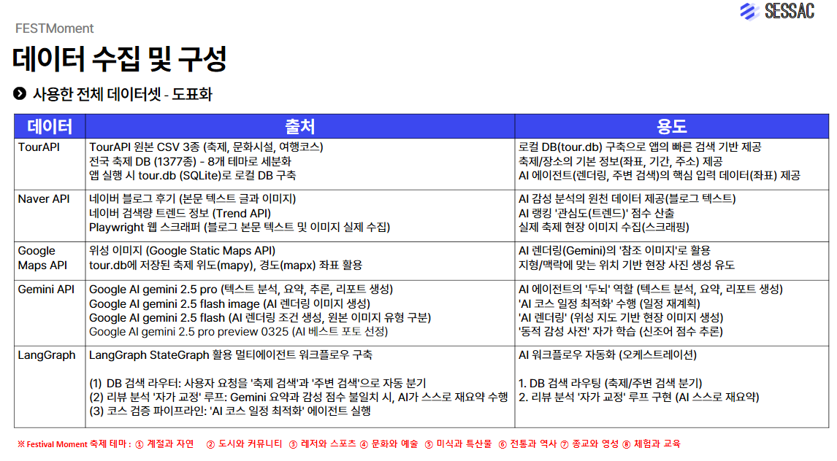
2) 세부내용 (도표, 이미지, 영상 등 활용 가능)
- 서비스 아이디어 개요
외래 방문객에게는 인기 주요 관광지점이자 대한민국의 수도인 ‘서울’ 지역을 겨냥하여 적극적인 유입을 통해 한국 문화 유산을 향유할 수 있는 기회 요인 발견, 기존의 서비스 한계 극복을 위해 참여 유도형의 AI를 활용한 시각적인 몰입 경험을 제공하여 인식 개선 → TourAPI와 NaverAPI 결합해 축제 후기를 감정 분석, 그리고 Gemini Vision 모델이 포스터, 아이콘, 현장 사진 자동 생성
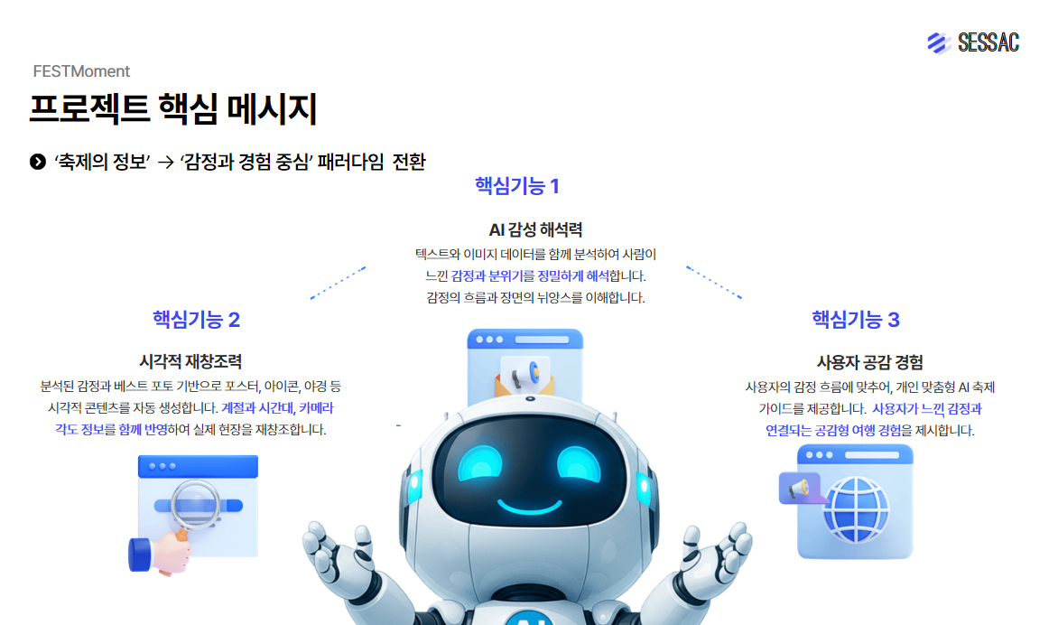
- 서비스 적용기술
전체 시스템은 REST 기반 API와 Gemini API 조합으로 구성되어 실시간 데이터 분석 및 이미지 생성이 가능하도록 설계, Supervisor 기반 멀티 에이전트 LangGraph 구조
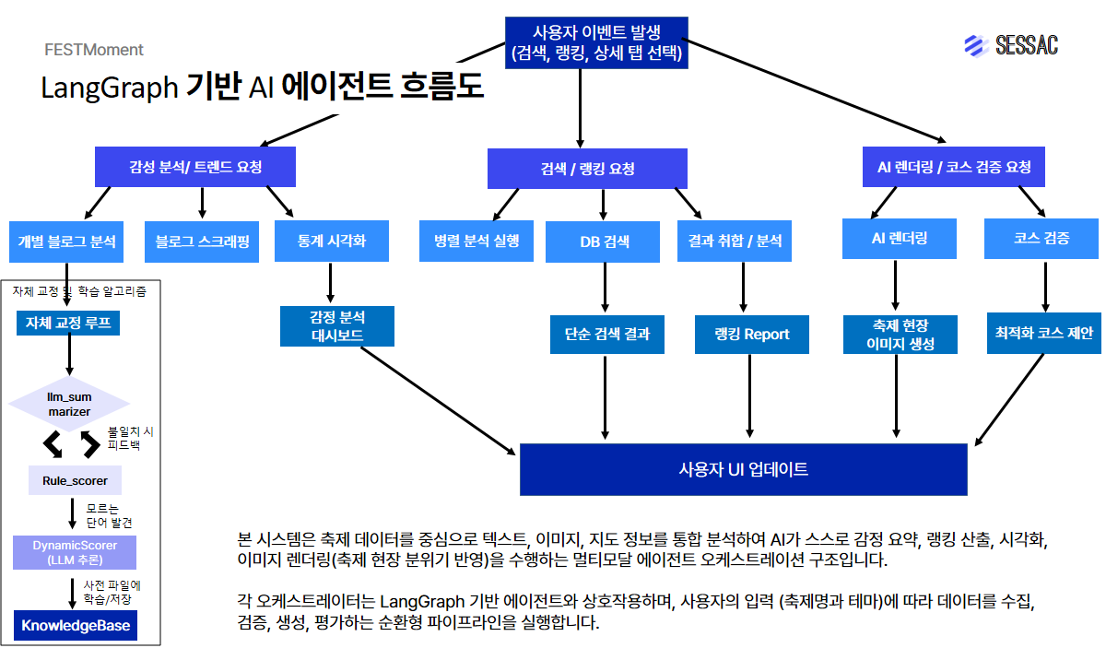
서비스의 흐름은 데이터 통합 에이전트 → 감성 분석 에이전트 → 텍스트 시각화 에이전트 → 이미지 시각화 에이전트 등의 사용자 요청을 에이전트 단위로 처리
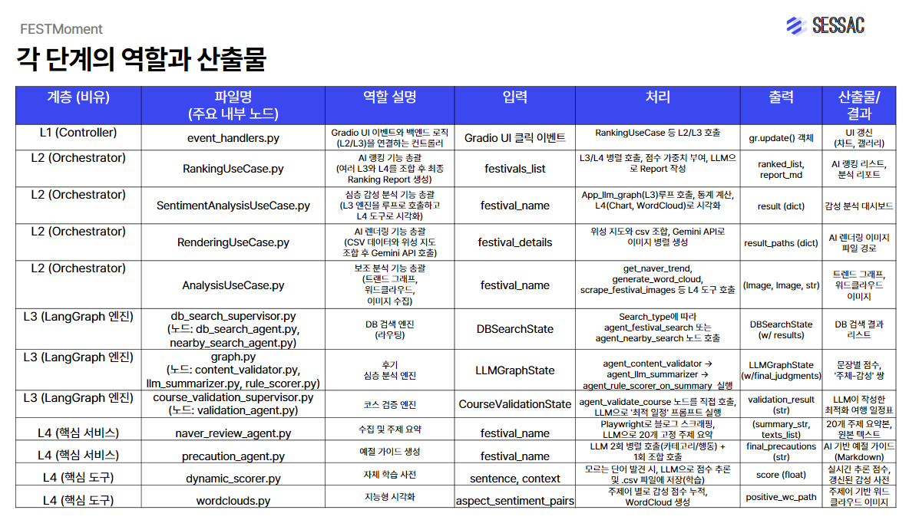
- 서비스 방법
사용자의 Service Flow : ‘서울 시/군/구 검색 → 취향에 맞는 축제 선택 → 축제 상세
정보 → 주변 코스 및 문화시설 추천’

- 서비스 아이디어의 창의성 및 구현 가능성
기존 축제 서비스의 한계 극복 : 통합적 추천 서비스 (감정 기반 분석, AI 시각화, 주변 여행 경로 추천)
→ 창의성 및 확장성 : 야놀자의 Vicker AI의 기술인 숙소 현장에서 일출 이미지를 재현했던 것처럼, Gemini Vision 모델이 축제의 분위기, 계절, 시간대, 카메라 앵글을 반영해 현장감 있는 AI 이미지 생성
→ 실 서비스화 및 구현 가능성 : TourAPI · NaverAPI · Google Maps API 등 공개 데이터 기반으로 1개월 내 MVP 구현 가능

3) 서비스의 예상 UI/UX 이미지 시각화
- 필수 구현사항 (완료) : 메인 페이지, 상세 페이지, 추천 페이지
● 메인 페이지 : 축제 선택 및 인기 축제 목록
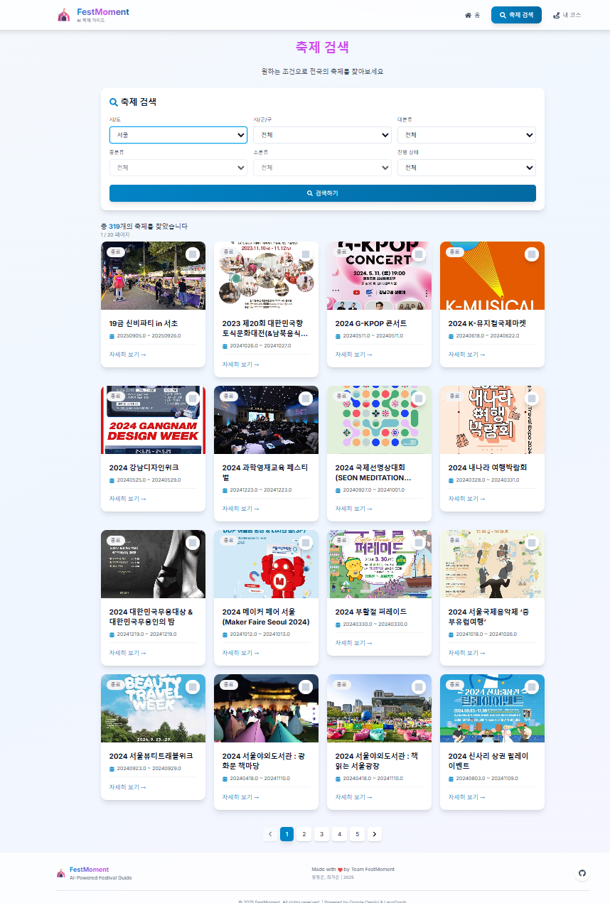
● 순위 페이지 : 선택 축제 비교
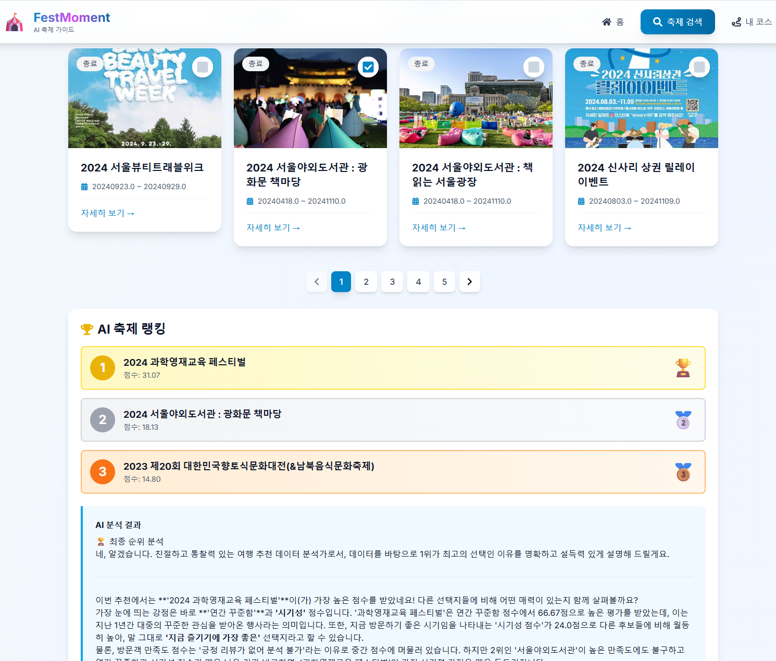
● 상세 페이지 : 감성 분석 결과(후기 요약, 평점), 축제 포스터, 아이콘, 현장 사진
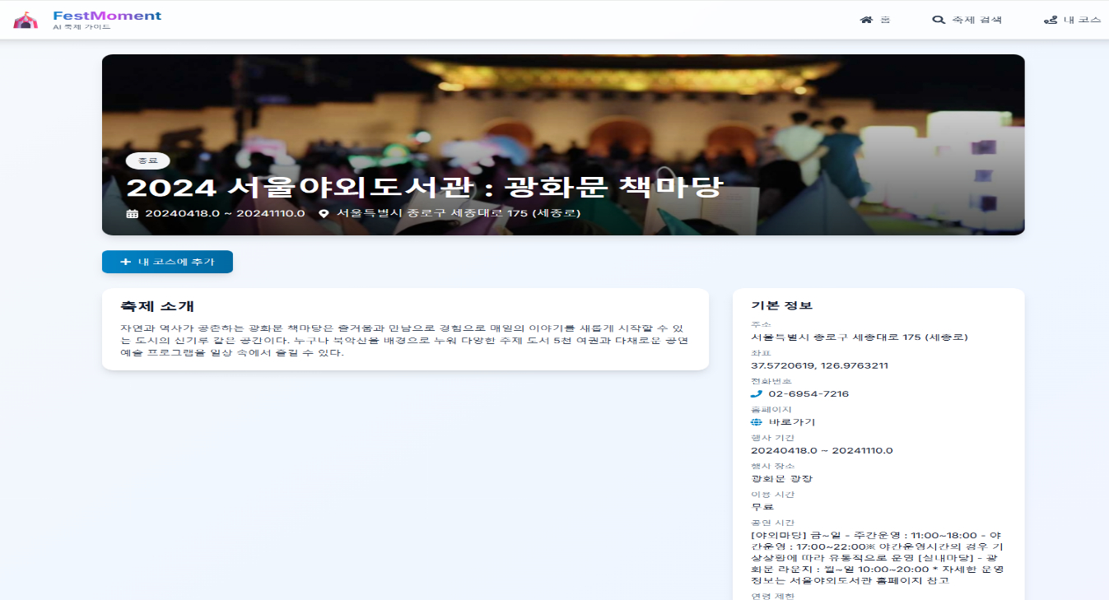
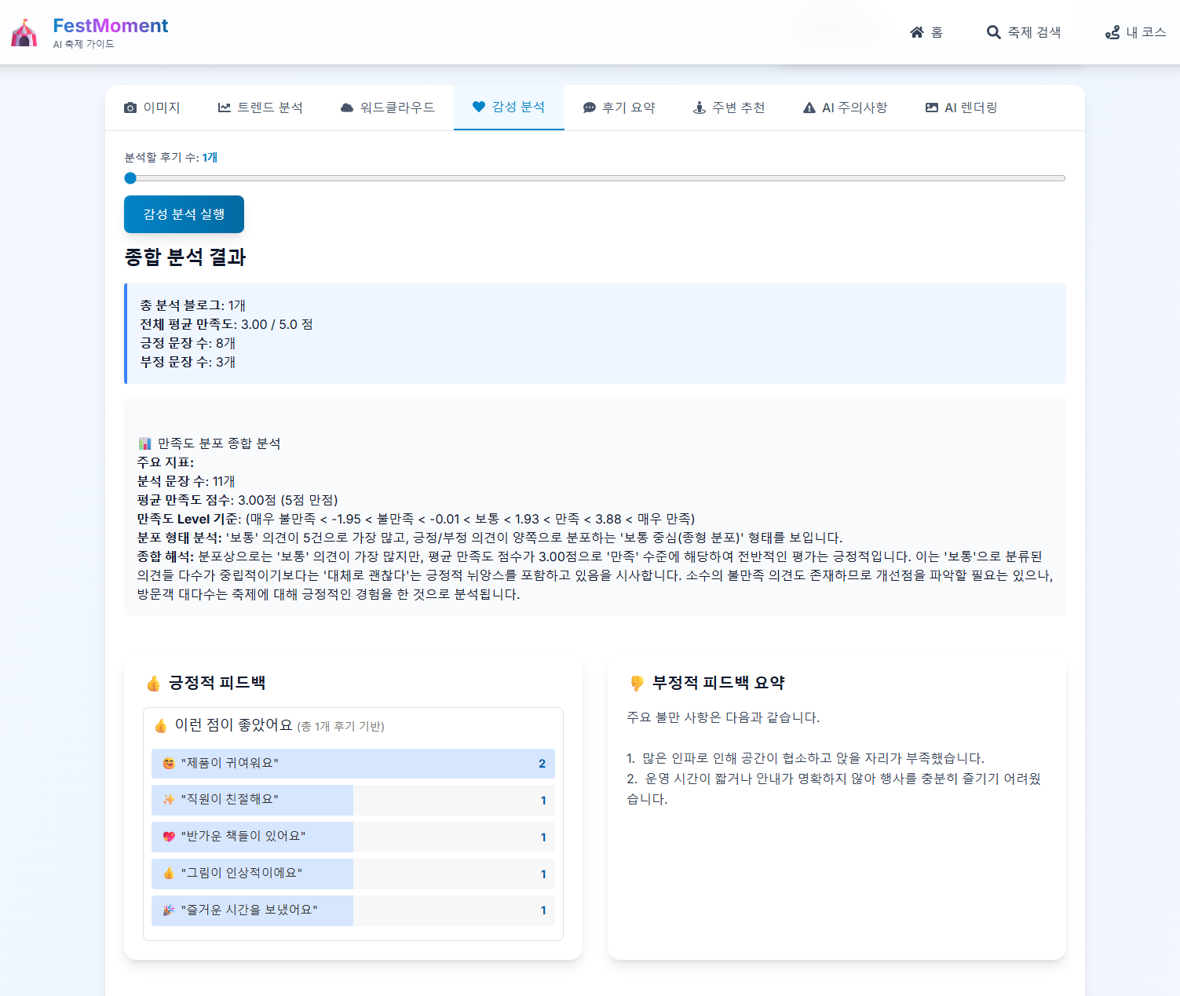
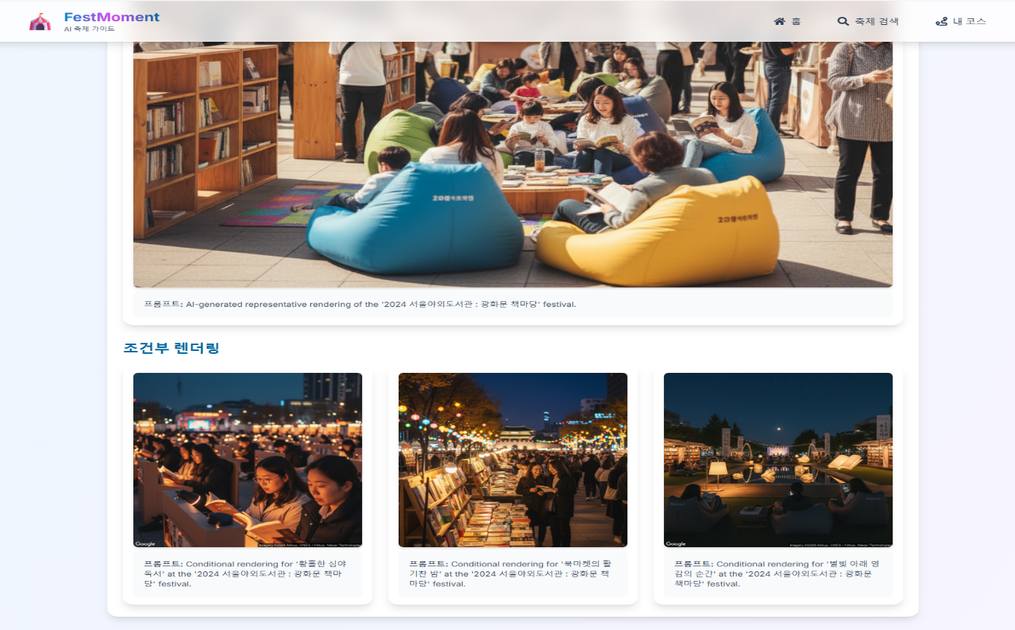
● 내 코스 추천 페이지 : 주변 여행 코스, 문화시설 추천 등의 일정 플래너
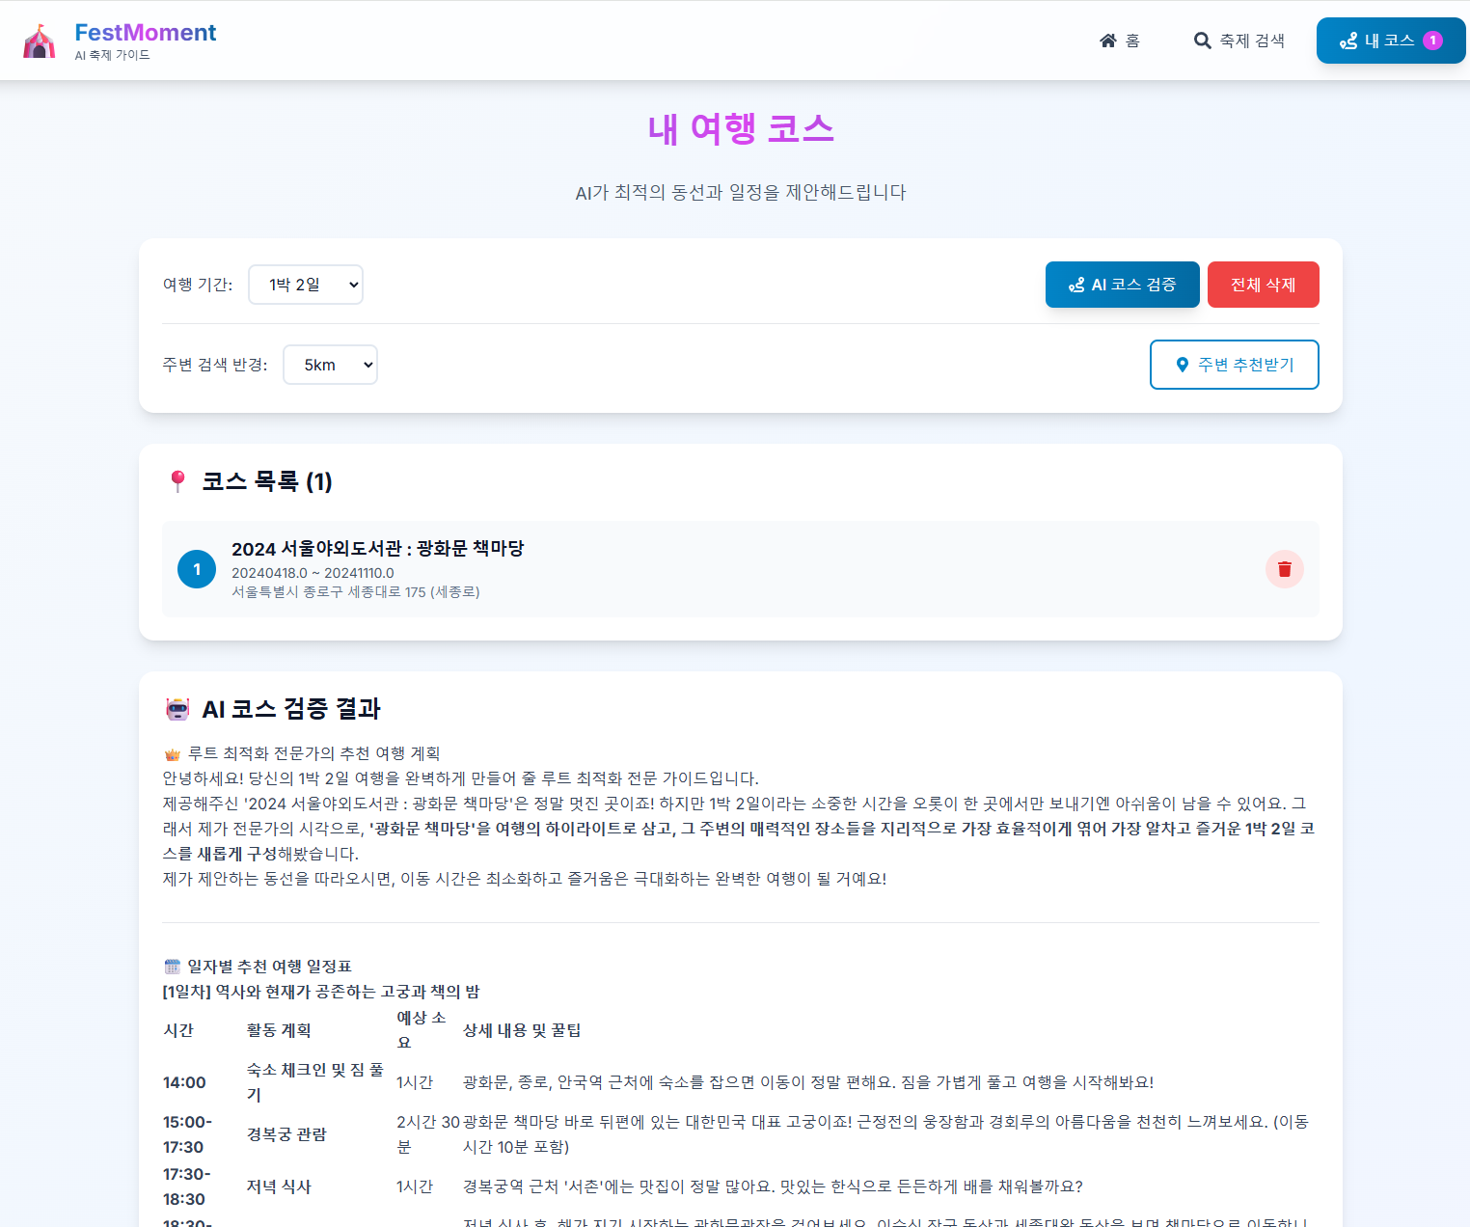

6. 기대효과
1) 서울형 관광 데이터 생태계 확립
서울 문화 유산과 축제를 시각적으로 재해석하여, 외래 관광객에게 감정적 경험 제공
외래 관광객의 국적, 연령, 방문 목적 데이터를 연동해 서울 AI 맞춤형 축제 가이드

2) K-Content 산업의 글로벌 확장성
AI가 분석한 감성과 이미지를 다국어 포스터 및 번역 콘텐츠로 자동 변환
향후 글로벌 관광객 대상의 AI 축제 경험 정보 서비스로 발전 가능

3) 축제 홍보 효율성 및 서울 경제 활성화
감정 콘텐츠를 활용해 축제 매력을 전달함으로써 서울 방문 유입률과 체류 시간 증대

4) 생성형 AI 기반의 시민 참여 콘텐츠 순환 구조
시민이 남긴 후기를 AI가 시각화하고, 다른 시민이 소비하는 참여형 구조

※ 상세 설명을 위해 도표, 스케치 등 별도파일 추가 가능
※ 제출한 기획서는 온라인 예선 심사 전 구체화하여 깃허브(GitHub)에 필수로 게시

